Reggio Emilia, 14 febbraio 2022  Prot. 11/C.S. | Ai QUOTIDIANI ED EMITTENTI  in indirizzo  LORO SEDI

TORNANO A CRESCERE LE IMPRESE GIOVANILI
Si interrompe, dopo anni di costanti diminuzioni, il trend negativo per i saldi delle imprese under 35

Torna a crescere la voglia di fare impresa dei giovani a Reggio Emilia.
Nel 2021 si interrompe finalmente un periodo decennale contraddistinto da continue diminuzioni annue delle imprese giovanili.
Al 31 dicembre 2021 nel territorio di Reggio Emilia si contano 4.451 imprese registrate guidate da giovani, che costituiscono l’8% del totale delle imprese (7% in Emilia-Romagna e 9% in Italia); nel confronto con il 31 dicembre 2020 si riscontra un aumento delle imprese giovanili dello 0,91%, inferiore all'incremento regionale (+1,5%) ma superiore rispetto alla sostanziale stabilità nazionale (-0,6%).
Venendo alle cifre, nell’anno appena concluso sono nate 911 nuove imprese giovanili, il 19% in più rispetto al 2020. Le imprese giovanili che hanno cessato l’attività sono state invece 321, in aumento ma solo del 7% rispetto all’anno appena concluso.
Questi i dati elaborati dall’Ufficio Studi della Camera di Commercio di Reggio Emilia, relativamente alle imprese la cui partecipazione del controllo e della proprietà è detenuta in prevalenza da persone di età inferiore ai 35 anni.
I giovani imprenditori si concentrano soprattutto nel settore delle costruzioni, che conta 1.158 unità; e a seguire nel commercio, con 943 imprese. Il settore con crescita più alta su base annua è quello dei servizi alle imprese (+5%) che raggiunge 742 unità. Registra una crescita del 2% il numero delle imprese giovanili sia nel settore dei servizi alla persona (che raggiunge le 375 unità) che per il comparto agricolo, dove sono presenti 264 imprese under 35. Diversamente calano il manifatturiero che passa da 420 a 398 imprese giovanili (-5%) e il settore di alloggi e ristorazione (-4%).
Un dato interessante riguarda la forte vocazione imprenditoriale dei giovani che provengono dall’estero: il 36% delle imprese reggiane under 35, corrispondente a 1.587 aziende, sono infatti imprese di giovani non nati in Italia. La percentuale aumenta per settori come le costruzioni, dove il 59% (685 unità) delle imprese giovanili sono straniere, o il commercio che ne conta 285, pari al 30%; segue il manifatturiero con 149 imprese (37%) under 35 gestite da persone non nate in Italia.
Significativa infine la percentuale di imprese giovanili reggiane caratterizzate da un esclusivo controllo da parte di under 35 che raggiunge il 91% delle imprese giovanili reggiane.

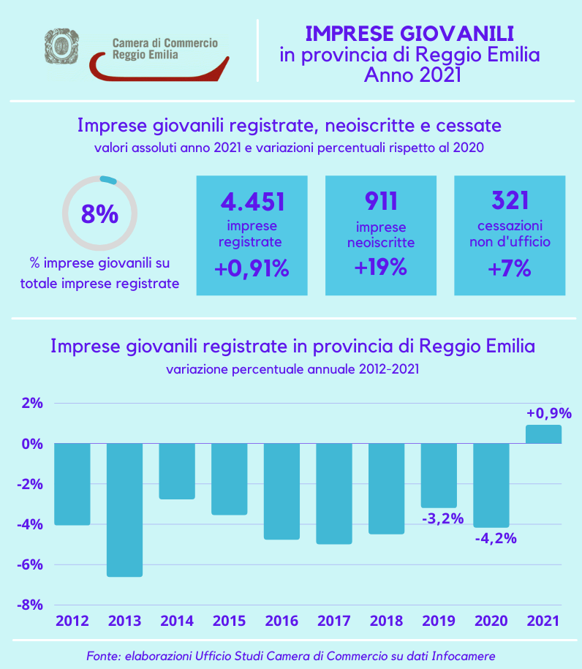

Dalla Camera di Commercio, Industria, Artigianato e Agricoltura di Reggio Emilia con cortese preghiera di pubblicazione e diffusione.

